http://www.cesty.in/ceska_republika

Navždy ztracená příležitost
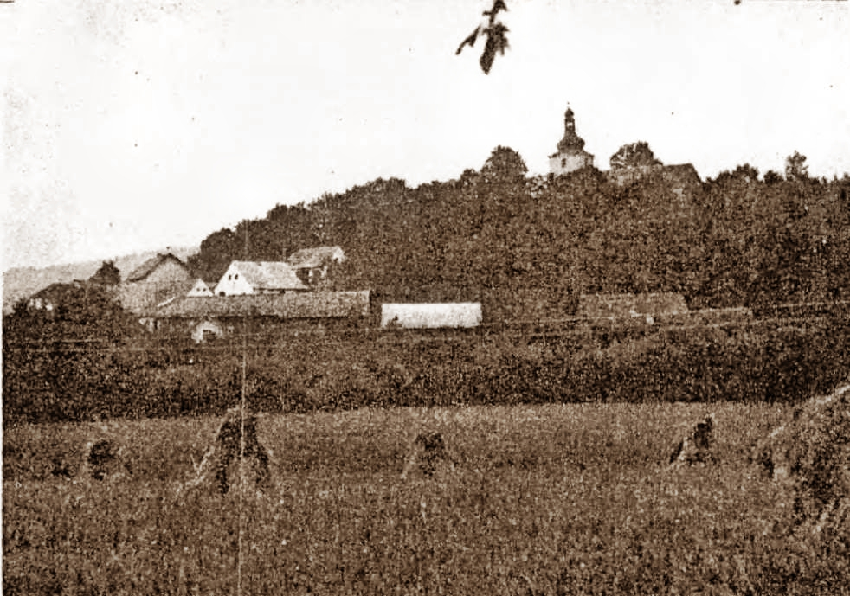
Jedna z nejvydařenějších madon wittenberského malíře Lucase Cranacha je opět naším majetkem. Jistě si všichni pamatujete odvážnou loupež z kostelíka v Poleni, jež naštěstí (nikoliv ovšem pro zloděje) skončila nezdarem.

Ó Maria to co je láskou zváno
bylo mi kytičkou tvých slziček
Neprosím aby víc mně bylo dáno
Věř snesu ráda každý poliček
Ó ať je kolik chce mých družek vdáno
Neprosím abych též se směla vdát
I když má s jinou lože rozestláno
Ó vrať mi toho jenž mě nemá rád
Vítězslav Nezval

O WITTENBERSKÉM MALÍŘI Lucasu Cranachovi se zpravidla říká, že v uspořádání obrazu byl bezmocný jako dítě, že jako malíř nahého těla neuspokojuje ani nejskromnější nároky a ještě méně že ho znepokojují problémy koloristické. Že jeho Luther, ohnivá hlava, vypadá jako obtloustlý farář, Melanchton, jemnocitný učenec, jako polovyhladovělý kantor, a Jan Bedřich Velkomyslný činí dojem člověka, nemírným požíváním alkoholu „zblblého a ztučnělého„. Ale Richard Muther ve svých Dějinách malířství dodává, že v těchto podobiznách možná leží dějinná pravdivost.
Nebudeme hodnotit Lucase Cranacha, jenž se stal nakonec malířem saského kurfiřtského dvora, ani jeho umění, oscilující mezi gotikou a renesancí, ale spokojíme se s faktem, že mezi svými oltářními díly namaloval na počátku 16. století mnoho madon. P. Marie s dítětem je v Mnichově, Madona pod jabloní v Leningradě, Madona pod jedlemi ve Vratislavi a další ve Wörlitzu a v Budapešti. Jedna z jeho nejpůvabnějších madon byla v době třicetileté války v rukou jakési mladé Francouzky, jejíž jméno ani podobu sice neznáme, ale která má přesto úzkou souvislost s tímto příběhem. Neboť měla milého, ten byl odvelen do armády a v boji těžce zraněn a chystal se naposledy vydechnout.
V Kobzově mlýně na Klatovsku.
V poslední chvíli se však nenadále pozdravil, vrátil se ke své Francouzce a ta z vděčnosti poslala svoji madonu do Kobzova mlýna s přáním, aby byla věnována na oltář tamního kostela. Tamní kostel byl kostelík v Poleni a na jeho oltář se obraz velice složitou cestou v roce 1624 opravdu dostal. Složitou proto, že v poleňské pamětní knize je z té doby zápis, svědčící o záhadném nálezu obrazu, „který byl zakopán v poli, jež vydalo poklad“. Asi byly doby tehdy ještě pohnuté, jisté však — naštěstí — je, že olej malovaný na dřevě svým pobytem v poli nijak neutrpěl.
O jeho autorovi byly dlouho pochyby. Ještě profesor Ludwig Seitz, který řídil konzervátorské práce ve Vatikánu, se vyjádřil (měl ovšem k ruce pouze černobílou reprodukci) takto: „Fotografie obrazu Panny Marie, kterou jste mi ráčili poslali, jest vzata z díla opravdu mistrného, které krásou formy a čistotou citu může se přirovnat k nejlepším malbám školy lombardské z prvních let století šestnáctého, tak 1500 až 1515.„ A přesto Cranach a Italové té doby jsou dva naprosto neslučitelné světy.
Teprve náš profesor Matějček identifikoval s konečnou platností tuto vskutku půvabnou a velmi cennou madonu jako dílo Lucase Cranacha staršího. Kostelík v Poleni je malý a prostý a obec sama nemá více než 250 obyvatel. Nikdo se tu ani nezastaví a nikdo také v tomto kostelíku nehledá takový poklad.
A přece tam je. Vlastně, přece tam byl.
Jeho cesta, jakou se doslal odtamtud, byla ještě o poznání složitější, než cesta, jakou se doslal lam. V jedné zářijové noci zůstal stát před Polení automobil. Opustili ho dva muži a zbytek cesty ke kostelu absolvovali pěšky. Opatrně. Vlastně, opatrní ani příliš nemuseli být, neboť v tu dobu nebyla v Poleni vzhůru ani jediná lidská bytost. Proč také. Tak došli ke kostelu, snadno otevřeli stařičký zámek a nehlučně vklouzli dovnitř. V ruce drželi Svět motorů, kde byl obraz popsán a kde byla i jeho fotografie, protože v kostele je vždy obrazů více a bylo by mrzuté odcizit nepravý. Vylezli na postranní oltář, obraz sejmuli a zase stejnou cestou a celkem bezpečně se vrátili k vozu. Sem tam zaštěkal nějaký pes, ale zase toho nechal a znovu spokojeně usnul.
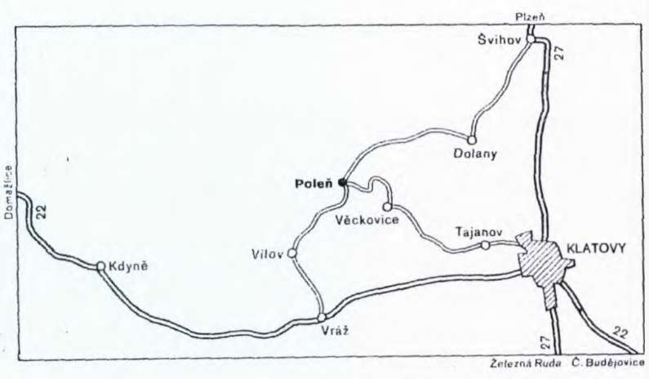
O dva dny později zazvonil u mě doma telefon. Bezpečnost. Hlas na druhé straně žádal o schůzku. Mužský hlas. Byl jsem nemocen, a tak jsem navrhl příští týden. Ale příslušník bezpečnosti zřejmě z nákazy žádný strach neměl a chtěl mě navštívit hned. No, prosím. Přemýšlel jsem, kde jsem se zase dopustil dopravního přestupku, nebo lépe, kde z něho budu nevinně nařčen. Příslušník přišel v civilu. Uvařil jsem mu kafe a když ho přijal, usoudil jsem, že moje vina nemůže být tak veliká.
Začal zdaleka: jestli někam jezdím. Řekl jsem, že pravidelně na dovolenou. Jestli jezdím i mimo dovolené. Já zase, že na neděli do chalupy. Jestli nejedu někdy i ve všední den. Já na to, že ano, že služebně každých čtrnáct dní za svými „výlety, které stojí za to“. No — a pomalu jsme byli doma. Co takhle v Poleni, nebyl jste? No jéje, tam to bylo hezké, něco jsem o tom napsal. Chcete si to přečíst? Už to četl. Jenomže si to přečetl i někdo jiný. Nevíte, kdo?, zeptal se. Máme milión čtenářů, odpověděl jsem, jestliže odečtu vás…
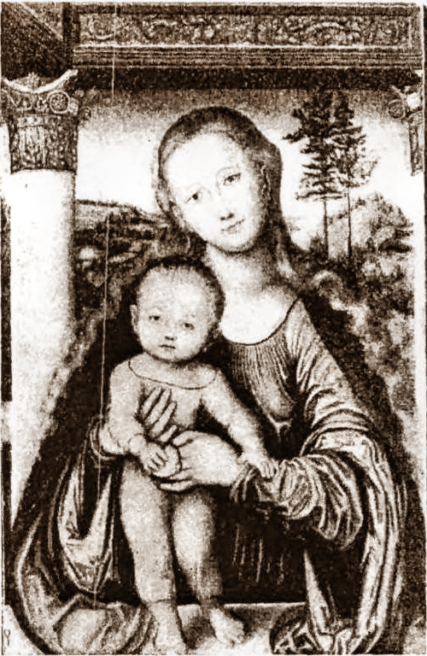
Oltář s obrazem Madony
Nakonec jsme si porozuměli. Ne, nikdo se mě nevyptával na obraz ani na kostel v Poleni, žádný čtenář si nenapsal o podrobnosti o Cranachově madoně, jel jsem bez řidiče, vůz jsem řídil sám.
Teď už je obraz opět na světě, pachatelé byli vypátráni, zadrženi, po zásluze potrestáni a v Poleni visí kopie. Je k nerozeznání od originálu. Za druhé světové války byla zhotovena v ateliéru profesora Slánského v Praze, aby byl originál uchráněn od sběratelské vášně okupantů. Pravá madona je nyní deponována v Národní galerii ve Šternberském paláci na Hradčanech. A proč tam nebyla od počátku?
Všechny snahy příslušných pracovníků o převzetí obrazu do sbírek Národní galerie narážely na vážnou překážku. Obraz visící na stěně by byl mrtvým exponátem, zatímco v poleňském kostelíku plnil vážnou funkci. Neboť o něm bylo známo, že vyplní všechna přání milenců, kteří se před ním společně pokloní, a že manželství uzavřená u „jeho„ oltáře jsou vždy trvale šťastná. A to žádná galerie, račte dovolit, zaručit nemůže.
A to je také ta navždy ztracená příležitost poleňských snoubenců, o které se zmiňuji v titulku.

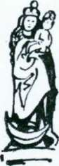
Cranach, Lucas starší, 1472- 1553 německý malíř a grafik, přední mistr saské školy v 16. století. V prvních dílech podával citlivé hlavní krajinu, později tvořil pod vlivem Durerovým.
Kurfiřti od 13. století sedm knížat, která volila krále svaté říše římské, držitelé tzv. římských arciúřadů. Kurfiřtské hodnosti a pravomoci byly potvrzeny a vymezeny v roce 1356 Zlatou bulou Karla IV.
Luther, Martin, 1483–1546 německý teolog, mnich, profesor university ve Wittenbergu, představitel reformace a zakladatel protestantismu v Německu. Byl papežem vyobcován z církve (1520). Odmítal úlohu katolické církve jakožto prostředníka mezi člověkem a bohem.
Matějček, Antonín, 1889–1950 — český historik výtvarného umění, autor prvních úplných českých dějin světového umění.
Slánský, Bohuslav, narozen 1900 – profesor AVU v Praze, malíř a restaurátor.﻿

